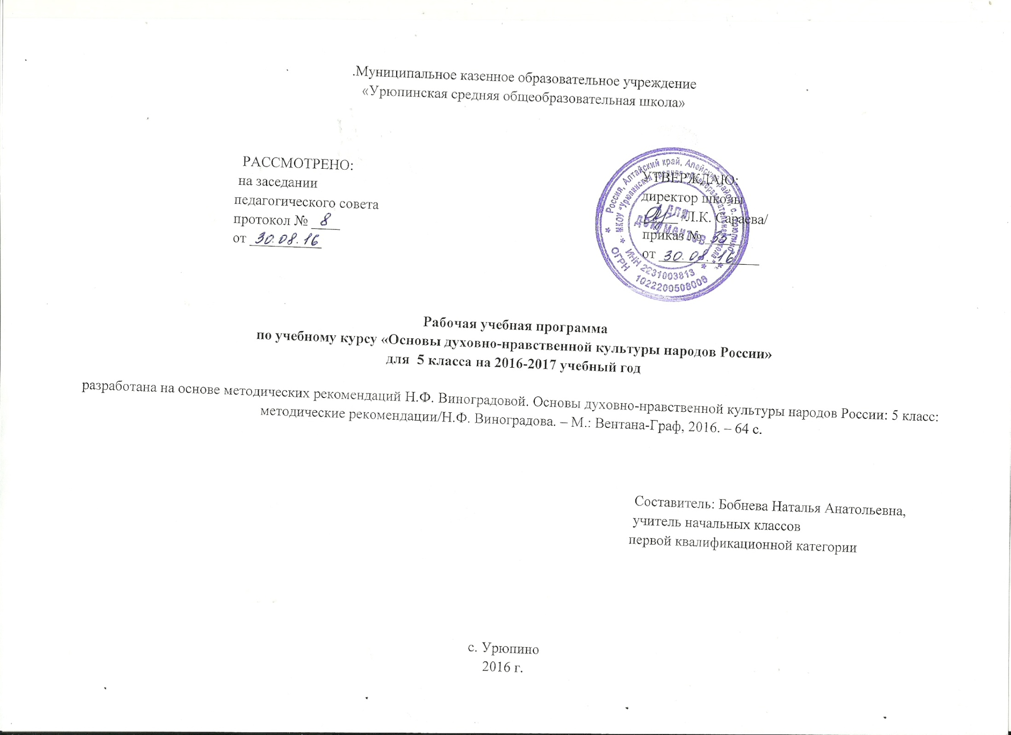.

Пояснительная записка
Рабочая (учебная) программа учебного курса «Основы духовно-нравственной культуры народов России» составлена в соответствии с Федеральным государственным общеобразовательным стандартом основного общего образования, на основе методических рекомендаций Н.Ф. Виноградовой. Конкретизирует содержание предметных тем образовательного стандарта, дает распределение учебных часов по темам курса. Включает следующие разделы: пояснительную записку, планируемые результаты освоения учебного предмета; содержание учебного курса, тематическое планирование с указанием количества часов, отводимых на освоение каждой темы.
Основными целями и задачами реализации указанной предметной области средствами учебника «Духовно-нравственная культура народов России» в 5 классе являются следующие:
• совершенствование способности к восприятию накопленной разными народами духовно-нравственной культуры; осознание того, что человеческое общество и конкретный индивид может благополучно существовать и развиваться, если стремится к нравственному самосовершенствованию, проявляет готовность к духовному саморазвитию;
• углубление и расширение представлений о том, что общечеловеческие ценности родились, хранятся и передаются от поколения к поколению через этнические, культурные, семейные традиции, общенациональные и межнациональные отношения, религиозные верования;
• осознание того, что духовно-нравственная культура современного человека является прямым наследником всей жизни и деятельности предков, она берет свои истоки в повседневной жизни, в народном эпосе, фольклорных праздниках, религиозных обрядах и др.;
• становление внутренних установок личности, ценностных ориентаций, убеждения в том, что отношение к члену общества определяется не его принадлежностью к определенному этносу, не его религиозными убеждениями, а нравственным характером поведения и деятельности, чувством любви к своей родине, уважения к народам, населяющим ее, их культуре и традициям.
Характеристика курса
В федеральном государственном образовательном стандарте основного общего образования учебный предмет «Основы духовно-нравственной культуры народов России» определен как курс, направленный на формирование первоначальных представлений о светской этике, о традиционных религиях, их роли в культуре, истории и современности». Особенность данного учебного курса состоит в том, что расширение знаний школьников сочетается с воспитанием ценностных отношений к изучаемым явлениям: внутренней установки личности поступать согласно общественным нормам, правилам поведения и взаимоотношений в обществе. Таким образом, характеризуя новый для пятого класса учебный предмет, следует подчеркнуть его интегративный характер: изучение направлено на образование, воспитание и развитие школьника при особом внимании к его эмоциональному развитию. Учебный курс разбивается на следующие основные разделы:
1. Формирование понятия «культура», ознакомление с ролью и значением российской культуры в мировом сообществе (раздел «В мире культуры»).
2. Характеристика общечеловеческих ценностей, их представленность в повседневной жизни народа и особое значение в чрезвычайных моментах истории страны (разделы «Нравственные ценности российского народа», «Как сохранить духовные ценности», «Твой духовный мир»).
3. Истоки становления общечеловеческих ценностей, раскрытие вклада различных религий в формирование законов и правил жизни в обществе (раздел «Религия и культура»).
Предмет «Основы духовно-нравственной культуры народов России» является частью всего учебно-воспитательного процесса и тесно связан с содержанием других предметных областей, прежде всего таких, как «Обществознание», «Литература», «История», «Изобразительное искусство». Основным средством обучения является учебник, который построен в полном соответствии с программой обучения.
Место учебного предмета «Обществознание» в базисном учебном (образовательном)плане
«ОДНКНР» в основной школе изучается в 5 классе. Общая недельная нагрузка составляет 1 час. Авторская программа рассчитана на 35 часов из расчета 1 час в неделю. Распределение учебного времени в рабочей (учебной) программе соответствует авторской программе.

ПЛАНИРУЕМЫЕ РЕЗУЛЬТАТЫ ОСВОЕНИЯ УЧЕБНОГО КУРСА
В соответствии с федеральным государственным стандартом основного общего образования содержание данного предмета должно определять достижение личностных, метапредметных и предметных результатов освоения основной образовательной программы.
Личностные цели представлены двумя группами. Первая отражает изменения, которые должны произойти в личности субъекта обучения. Это:
• готовность к нравственному саморазвитию; способность оценивать свои поступки, взаимоотношения со сверстниками;
• достаточно высокий уровень учебной мотивации, самоконтроля и самооценки;
• личностные качества, позволяющие успешно осуществлять различную деятельность и взаимодействие с ее участниками.
Другая группа целей передает социальную позицию школьника, сформированность его ценностного взгляда на окружающий мир:
• формирование основ российской гражданской идентичности, понимания особой роли многонациональной России в современном мире; воспитание чувства гордости за свою Родину, российский народ и историю России; формирование ценностей многонационального российского общества;
• воспитание уважительного отношения к своей стране, ее истории, любви к родному краю, своей семье, гуманного отношения, толерантности к людям, независимо от их возраста, национальности, вероисповедания;
• понимание роли человека в обществе, принятие норм нравственного поведения, правильного взаимодействия со взрослыми и сверстниками;
• формирование эстетических потребностей, ценностей и чувств.
Метапредметные результаты определяют круг универсальных учебных действий разного типа (познавательные, коммуникативные, рефлексивные, информационные), которые успешно формируются средствами данного предмета. Среди них:
• владение коммуникативной деятельностью, активное и адекватное использование речевых средств для решения задач общения с учетом особенностей собеседников и ситуации общения (готовность слушать собеседника и вести диалог; излагать свое мнение и аргументировать свою точку зрения, оценивать события, изложенные в текстах разных видов и жанров);
• овладение навыками смыслового чтения текстов различных стилей и жанров, в том числе религиозного характера; способность работать с информацией, представленной в разном виде и разнообразной форме;
• овладение методами познания, логическими действиями и операциями (сравнение, анализ, обобщение, построение рассуждений);
• освоение способов решения проблем творческого и поискового характера;
• умение строить совместную деятельность в соответствии с учебной задачей и культурой коллективного труда.
Предметные результаты обучения нацелены на решение, прежде всего, образовательных задач:
• осознание целостности окружающего мира, расширение знаний о российской многонациональной культуре, особенностях традиционных религий России;
• использование полученных знаний в продуктивной и преобразующей деятельности; способность к работе с информацией, представленной разными средствами;
• расширение кругозора и культурного опыта школьника, формирование умения воспринимать мир не только рационально, но и образно.
К концу обучения обучающиеся научатся:
• Воспроизводить полученную информацию, приводить примеры из прочитанных текстов; оценивать главную мысль прочитанных текстов и прослушанных объяснений учителя.
• Сравнивать главную мысль литературных, фольклорных и религиозных текстов. Проводить аналогии между героями, сопоставлять их поведение с общечеловеческими духовно-нравственными ценностями.
• Участвовать в диалоге: высказывать свои суждения, анализировать высказывания участников беседы, добавлять, приводить доказательства.
• Создавать по изображениям (художественным полотнам, иконам, иллюстрациям) словесный портрет героя.
• Оценивать поступки реальных лиц, героев произведений, высказывания
известных личностей.
• Работать с исторической картой: находить объекты в соответствии с учебной задачей.
• Использовать информацию, полученную из разных источников, для решения учебных и практических задач.

К концу обучения обучающиеся получат возможность научиться:
• Высказывать предположения о последствиях неправильного (безнравственного) поведения человека.
• Оценивать свои поступки, соотнося их с правилами нравственности и этики; намечать способы саморазвития.
• Работать с историческими источниками и документами.
СОДЕРЖАНИЕ УЧЕБНОГО КУРСА
Раздел 1. В мире культуры
Величие российской культуры. Российская культура – плод усилий разных народов. Деятели науки и культуры – представителей разных национальностей (К. Брюллов, И. Репин, К. Станиславский, Ш. Алейхем, Г. Уланова, Д. Шостакович, Р. Гамзатов, Л. Лихачев, С. Эрьзя, Ю. Рытхэу и др.). Человек – творец и носитель культуры. Вне культуры жизнь человека невозможна. Вклад личности в культуру зависит от ее таланта, способностей, упорства. Законы нравственности – часть культуры общества. Источники, создающие нравственные установки.
Раздел 2. Нравственные ценности российского народа
«Береги землю родимую, как мать любимую». Представления о патриотизме в фольклоре разных народов. Герои национального эпоса разных народов (Улып, Сияжар, Боотур, Урал-батыр и др.). Жизнь ратными подвигами полна. Реальные примеры выражения патриотических чувств в истории России (Дмитрий Донской, Кузьма Минин, Иван Сусанин, Надежда Дурова и др.). Деятели разных конфессий – патриоты (Сергий Радонежский, Рабби Шнеур-Залман и др.). Вклад народов нашей страны в победу над фашизмом. В труде – красота человека. Тема труда в фольклоре разных народов (сказках, легендах, пословицах). «Плод добрых трудов славен…». Буддизм, ислам, христианство о труде и трудолюбии. Люди труда. Примеры самоотверженного труда людей разной национальности на благо родины (землепроходцы, ученые, путешественники, колхозники и пр.). Бережное отношение к природе. Одушевление природы нашими предками. Роль заповедников в сохранении природных объектов. Заповедники на карте России. Семья – хранитель духовных ценностей. Рольсемьи в жизни человека. Любовь, искренность, симпатия, взаимопомощь и поддержка – главные семейные ценности. О
юбви и милосердии в разных религиях. Семейные ценности в православии, буддизме, исламе, иудаизме. Взаимоотношения членов семьи. Отражение ценностей семьи в фольклоре разных народов. Семья – первый трудовой коллектив.
Раздел 3. Религия и культура
Роль религии в развитии культуры. Вклад религии в развитие материальной и духовной культуры общества. Культурное наследие христианской Руси. Принятие христианства на Руси, влияние Византии. Христианская вера и образование в Древней Руси. Великие князья Древней Руси и их влияние на развитие образования. Православный храм (внешние особенности, внутреннее убранство). Духовная музыка. Богослужебное песнопение. Колокольный звон. Особенности православного календаря. Культура ислама. Возникновение ислама. Первые столетия ислама (VII-XII века) – золотое время исламской культуры. Успехи образования и науки. Вклад мусульманской литературы в сокровищницу мировой культуры. Декоративно-прикладное искусство народов, исповедующих ислам. Мечеть – часть исламской культуры. Исламский календарь. Иудаизм и культура. Возникновение иудаизма. Тора – Пятикнижие Моисея. Синагога – молельный дом иудеев. Особенности внутреннего убранства синагоги. Священная история иудеев в сюжетах мировой живописи. Еврейский календарь. Культурные традиции буддизма. Распространение буддизма в России. Культовые сооружения буддистов. Буддийские монастыри. Искусство танка. Буддийский календарь.
Раздел 4. Как сохранить духовные ценности
Забота государства о сохранении духовных ценностей. Конституционные гарантии права гражданина исповедовать любую религию. Восстановление памятников духовной культуры, охрана исторических памятников, связанных с разными религиями. Хранить память предков. Уважение к труду, обычаям, вере предков. Примеры благотворительности из российской истории. Известные меценаты России.
Раздел 5. Твой духовный мир.
Что составляет твой духовный мир. Образованность человека, его интересы, увлечения, симпатии, радости, нравственные качества личности – составляющие духовного мира. Культура поведения человека. Этикет в разных жизненных ситуациях. Нравственные качества человека.

ТЕМАТИЧЕСКОЕ ПЛАНИРОВАНИЕ
№ п/п | Название раздела, темы урока | Количество часов | Изучение нового и закреп. | Прак. занятия | Дата | Факт.
Раздел 1. В мире культуры |  | 4
1 | Величие многонациональной российской культуры |  | 1
2 | Величие многонациональной российской культуры |  | 1
3 | Человек - творец и носитель культуры |  | 1
4 | Человек - творец и носитель культуры |  | 1
Раздел 2. Нравственные ценности российского народа |  | 15
5 | Береги землю родимую, как мать любимую |  | 1
6 | Береги землю родимую, как мать любимую |  | 1
7 | Жизнь ратными подвигами полна |  | 1
8 | Жизнь ратными подвигами полна |  | 1
9 | Жизнь ратными подвигами полна |  | 1
10 | В труде – красота человека |  | 1
11 | Плод добрых трудов славен |  | 1
12 | Люди труда |  | 1
13 | Люди труда |  | 1
14 | Бережное отношение к природе |  | 1
15 | Семья- хранитель духовных ценностей |  | 1
16 | Семья- хранитель духовных ценностей |  | 1
17 | Семья- хранитель духовных ценностей |  | 1
18 | Семья- хранитель духовных ценностей |  | 1
19 | Семья- хранитель духовных ценностей |  | 1
Раздел 3. Религия и культура |  | 11
20 | Роль религии в развитии культуры |  | 1
21 | Культурное наследие христианской Руси |  | 1
22 | Культурное наследие христианской Руси |  | 1
23 | Культурное наследие христианской Руси |  | 1
24 | Культура ислама |  | 1
25 | Культура ислама |  | 1
26 | Культура ислама |  | 1
27 | Иудаизм и культура |  | 1
28 | Иудаизм и культура |  | 1
29 | Культурные традиции буддизма |  | 1
30 | Культурные традиции буддизма |  | 1
Раздел 4. Как сохранить духовные ценности |  | 2
31 | Забота государства о сохранении духовных ценностей |  | 1
32 | Хранить память предков |  | 1
Раздел 5. Твой духовный мир |  | 3
33 | Что составляет твой духовный мир |  | 1
34 | Что составляет твой духовный мир |  | 1
35 | Что составляет твой духовный мир |  | 1

Учебно-методическое обеспечение
1. Виноградова Н.Ф. Основы духовно-нравственной культуры народов России: 5 класс: методические рекомендации/Н.Ф. Виноградова. – М.: Вентана-Граф, 2016. – 64 с
2. Виноградова Н.Ф. Основы духовно-нравственной культуры народов России: 5 класс: учебник для учащихся общеобразовательных организаций /Н.Ф. Виноградова, В.И. власенко, А.В. поляков. – 2-е изд., испр. – М.: Вентана-Граф, 2017. – 160 с.: ил.
3. Виноградова Н.Ф.. Основы духовно-нравственной культуры народов России: 5 класс: рабочая тетрадь /Н.Ф. Виноградова. – М.: Вентана-Граф, 2016. – 96 с.: ил.

Приложение 1
Лист внесения изменений и дополнений в Рабочую программу
по курсу ОДНКНР 5 класс

Дата внесения изменений | Характеристика изменений | Реквизиты документа, которым закреплено изменение | Причина изменений

